CÔNG TY CỔ PHẦN ĐẦU TƯ PHÁT TRIỂN
CÔNG NGHỆ VÀ TRUYỀN THÔNG

TRIỂN KHAI PHÂN HỆ QUẢN LÝ NHÂN SỰ CHO HỌC VIỆN CÔNG NGHỆ BƯU CHÍNH VIỄN THÔNG
TÀI LIỆU YÊU CẦU NGƯỜI DÙNG MỨC CAO
Mã hiệu dự án: HRM
Mã hiệu tài liệu: HRM_URD_TT
Phiên bản tài liệu: 1.0

Hà Nội, 04-2012.

BẢN GHI NHẬN THAY ĐỔI TÀI LIỆU
Ngày thay đổi | Vị trí thay đổi | Lý do | Nguồn gốc | Phiên bản cũ | Mô tả thay đổi | Phiên bản mới
03/04/2012 |  | Tạo mới |  |  |  | 1.0

TRANG KÝ
NEO

Người lập: Đinh Bá Dũng Ngày: 03/04/2012
Lập trình viên

Người xem xét: <Ngày>

Người phê duyệt: <Ngày>

HỌC VIỆN CÔNG NGHỆ BƯU CHÍNH VIỄN THÔNG

Người xem xét: <Ngày>

Người phê duyệt: <Ngày>

MỤC LỤC
1. GIỚI THIỆU 7
1.1 Mục tiêu tài liệu 7
1.2 Phạm vi tài liệu 7
1.3 Thuật ngữ và viết tắt 8
1.4 Tài liệu tham khảo 8
2. MÔ TẢ VỀ ĐỐI TƯỢNG HƯỞNG LỢI VÀ SỬ DỤNG 9
2.1. Môi trường 9
2.2. Mô hình tổ chức của Học viện Bưu Chính Viễn Thông 9
2.3. Tóm tắt về đối tượng hưởng lợi và sử dụng 10
3. TỔNG QUAN VỀ HỆ THỐNG 12
4. CÁC TÍNH NĂNG CỦA HỆ THỐNG PHẦN MỀM 13
5. QUY TRÌNH NGHIỆP VỤ 14
5.1. Quy trình quản lý hồ sơ nhân viên 14
5.2. Quy trình quản lý thông tin nhân viên 14
5.3. Quy trình xử lý báo cáo 15
6. DANH SÁCH CÁC BIỂU MẪU SỬ DỤNG 17
7. YÊU CẦU PHI CHỨC NĂNG 18
7.1. Yêu cầu về kiến trúc hệ thống 18
7.2. Yêu cầu về môi trường triển khai 18
7.3. Yêu cầu về tính dễ sử dụng 18
7.4. Tính mở 18
7.5. Yêu cầu về tính hỗ trợ 19
7.6. Yêu cầu về bảo mật hệ thống 19
7.7. Y/C bảo mật với từng thành phần của hệ thống 19
7.8. Sao lưu và phục hồi dữ liệu 19
8. TIÊU CHUẨN NGHIỆP VỤ VÀ PHÁP LÝ 20
9. YÊU CẦU CÀI ĐẶT TRIỂN KHAI VÀ ĐÀO TẠO 21
9.1. Cài đặt hệ thống 21
9.2. Tài liệu Hướng dẫn sử dụng 21
9.3. Đào tạo người dùng 21
10. YÊU CẦU GIAO TIẾP TRONG VÀ NGOÀI HỆ THỐNG 22

GIỚI THIỆU

Mục tiêu tài liệu
Mục đích của tài liệu này là thu thập, phân tích và định nghĩa các yêu cầu mức cao và các tính năng của “Phân hệ Quản lý nhân sự triển khai cho Học Viện Công Nghệ Bưu Chính Viễn Thông”. Tài liệu đề cập tới tính năng mong muốn của khách hàng, đối tượng sử dụng mục tiêu và tại sao lại phát sinh mong muốn đó. Chi tiết “Phân hệ Quản lý nhân sự triển khai cho Học Viện Công Nghệ Bưu Chính Viễn Thông” đáp ứng các yêu cầu được mô tả chi tiết trong các tình huống sử dụng và các đặc tả phi chức năng.
Tài liệu liệt kê các yêu cầu ở mức cao của người dung đối với hệ thống. Các yêu cầu này là thảo thuận mang tính bắt buộc giữa đội phát triển và khách hàng. Tài liệu này là căn cứ để thiết kế, kiểm tra và nghiệm thu hệ thống.

Phạm vi tài liệu
Những người sử dụng tài liệu:
- Khách hàng: Xem xét việc mô tả các yêu cầu của hệ thống, thống nhất các yêu cầu và dựa trên tài liệu này để nghiệm thu dự án.
- Nhóm phát triển: Dựa vào các yêu cầu đã được mô tả trong tài liệu này để xây dựng giải pháp, thiết kế và phát triển phần mềm.
- Nhóm kiểm thử: Là căn cứ để xây dựng đặc tả Test và Test Case.
- Nhóm quản lý chất lượng: Kiểm tra việc thực hiện và đảm bảo chất lượng thỏa mãn yêu cầu của khách hàng

Thuật ngữ và viết tắt
Thuật ngữ | Định nghĩa/Diễn Giải | Ghi chú
Bảng 1: Thuật ngữ và định nghĩa

Tài liệu tham khảo
Tên tài liệu | Thời gian ban hành | Nguồn | Ghi chú
HRM_URD_CT_1.0 | Bỏ cái này đi, vì cái này đã có để tham khảo đâu mà ghi ra
 | Phần này ghi những căn cứ để lập ra TL này, VD như ET, hợp đồng…
Bảng 2: Tài liệu tham khảo

MÔ TẢ VỀ ĐỐI TƯỢNG HƯỞNG LỢI VÀ SỬ DỤNG

Môi trường
- Đối tượng hướng đến ở đây là cán bộ công nhân viên của Học viện công nghệ Bưu Chính Viễn Thông (Trên 300 người).
- Hiện tại việc quản lý nhân sự ở học viện được thực hiện một cách thủ công, không có sự hỗ trợ của một hệ thống nào khác.
- Ứng dụng phân hệ quản lý nhân sự vào học viện sẽ giúp quản lý được thông tin các cán bộ công nhân viên trong học viên một cách khoa học. Tiết kiệm được thời gian, tiền của cũng như công sức trong việc quản lý nhân sự.

Mô hình tổ chức của Học viện Bưu Chính Viễn Thông
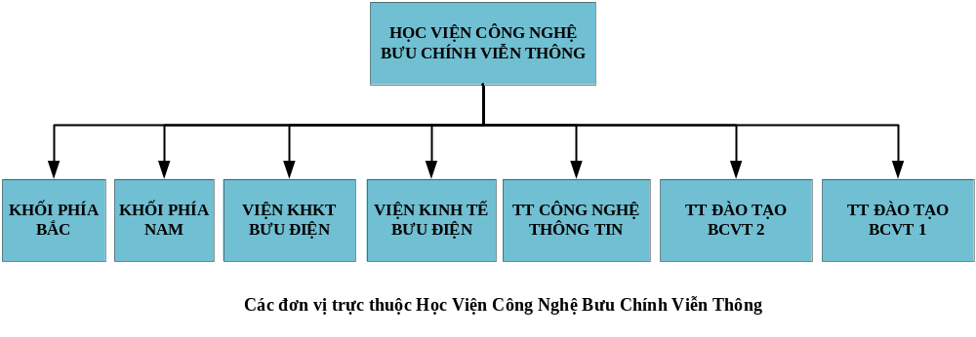
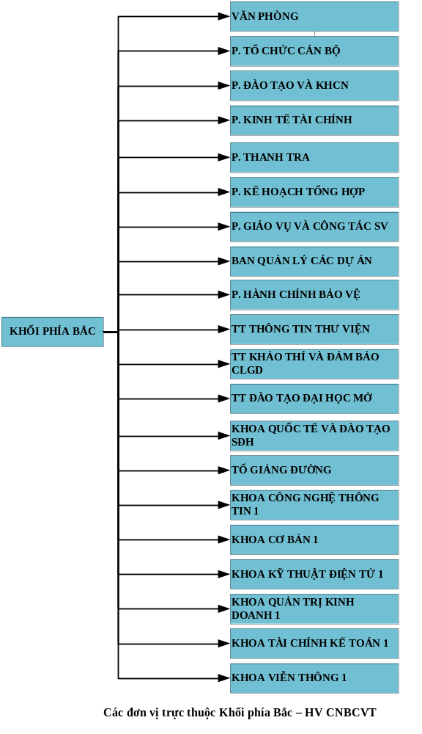

Tóm tắt về đối tượng hưởng lợi và sử dụng
STT | Người sử dụng | Vai trò | Đại diện
Nhóm người sử dụng cấp Quản Lý và Nhân Viên Bình Thường
 | Nhân viên | Xem, cập nhật thông tin cá nhân.
 | Cán bộ Quản lý | Cập nhật và thao tác các nghiệp vụ Quản Lý Nhân sự, phân quyền truy cập cho các nhân viên
 | Lãnh đạo học viện và các lãnh đạo phòng ban | Xem tình hình nhân sự, tra cứu các thông tin nhân sự hoặc xem các báo cáo thống kê nhân sự
Nhóm người sử dụng Quản Lý Hệ Thống
 | Quản trị hệ thống | Nhân viên quản trị hệ thống, quản trị thành viên, phân quyền, thực hiện các chính sách bảo mật, sao lưu, …

TỔNG QUAN VỀ HỆ THỐNG
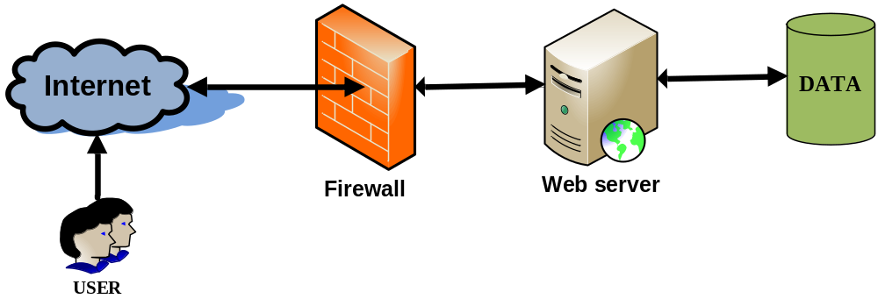Người dùng thông qua web browser giao tiếp với hệ thống. Việc truy cập tới web server phải đi qua Firewall để đảm bảo tính bảo mật và an toàn thông tin. Web server sẽ xử lý các thao tác người dùng yêu cầu và trả lại kết quả hiển thị trên web browser.

CÁC TÍNH NĂNG CỦA HỆ THỐNG PHẦN MỀM
Mã hiệu Yêu cầu | Độ ưu tiên | Tên chức năng | Mong đợi của khách hàng
SR01 | 1 | Quản lý hồ sơ cán bộ | Quản lý thông tin nhân viên (thông tin cá nhân, học tập, làm việc, …). In CV của từng nhân viên theo mẫu.
SR02 | 1 | Quản lý thông tin làm việc | Quản lý thông tin làm việc của nhân viên (Đơn vị, vị trí, chức vụ, lương, bảo hiểm, phụ cấp…)
SR03 | 2 | Migrate dữ liệu nhân sự của khách hàng vào hệ thống | Cần import dữ liệu từ file excel vào cơ sở dữ liệu.
SR04 | 1 | In các báo cáo thuộc Module quản lý nhân sự | In các báo cáo nhân sự theo các mẫu cho sẵn.
SR05 | 2 | Quản lý người dùng đăng nhập hệ thống, phân vùng làm việc cho người dùng | Phân quyền các chức năng người dùng sau khi đăng nhập
SR06 | 2 | Quản lý hệ thống phòng ban, đơn vị, các ban ngành trong hệ thống | Quản lý hệ thống phòng ban, đơn vị, các ban ngành học viện
SR07 | 2 | Trang bị công cụ quản lý đánh giá nhân viên

QUY TRÌNH NGHIỆP VỤ

Quy trình quản lý hồ sơ
    - Mô hình quy trình nghiệp vụ Quản lý hồ sơ
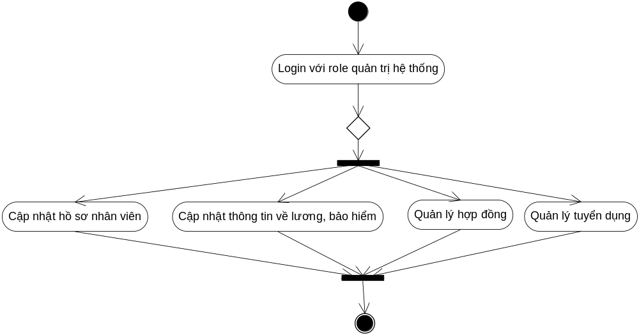
- Mô hình Quy trình Nghiệp vụ Quản lý hồ sơ nhân viên
    - Mô tả các bước trong quy trình Quản lý hồ sơ
- Người quản trị sử dụng user/pass của mình đăng nhập hệ thông. Nếu đăng nhập thành công hệ thống cho phép người quản trị thực thi tiếp các thao tác, nếu ko thành công thì hệ thống sẽ yêu cầu đăng nhập lại.
- Người quản trị chọn chức năng “quản lý người dùng” → chọn người dùng cần cập nhật thông tin.
- Tiến hành thay đổi các thông tin liên quan đến người dùng đó.

Quy trình quản lý thông tin nhân viên
    - Mô hình quy trình nghiệp vụ Quản lý thông tin nhân viên
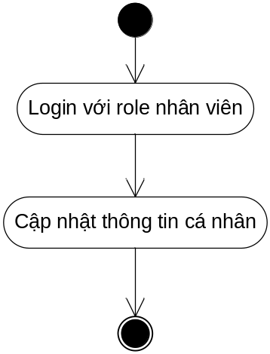
- Mô hình Quy trình Nghiệp vụ Quản lý thông tin nhân viên
    - Mô tả các bước trong quy trình Quản lý thông tin nhân viên
- Người dùng login với quyền nhân viên. Hệ thống sẽ hiển thị các chức năng hạn chế, chỉ cho phép nhân viên chỉnh sửa thông tin cá nhân và một số thông tin đơn giản khác
- Người dùng tiến hành thay đổi thông tin cá nhân của mình.

Quy trình xử lý báo cáo
    - Mô hình quy trình nghiệp vụ Xử lý báo cáo
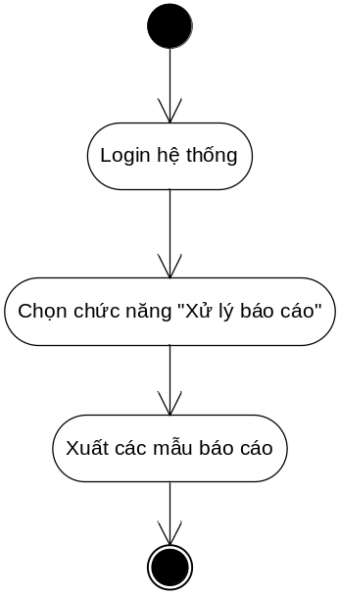
- Mô hình Quy trình Nghiệp vụ Xử lý báo cáo
    - Mô tả các bước trong quy trình Xử lý báo cáo
- Người dùng (các cán bộ được quyền thao tác với báo cáo) sử dụng user/pass của mình đăng nhập hệ thống. Hệ thống sẽ check quyền và cho phép người dùng xem chức năng xử lý báo cáo.
- Người dùng chọn chức năng “Xử lý báo cáo”.
- Chọn các mẫu báo cáo cần xuất ra. Hệ thống tiến hành xuất dữ liệu theo form có sẵn.

DANH SÁCH CÁC BIỂU MẪU SỬ DỤNG
STT | Mã | Mô tả | Yêu cầu
1 | BM01 | Danh sách các nhân viên trong học viện | Hệ thống yêu cầu phải nhập được toàn bộ danh sách này vào cơ sở dữ liệu.
2 | BM02 | Mẫu xuất file CV | Hệ thống phải xuất được CV của từng người dùng theo mẫu này
3 | BM03 | Các mẫu báo cáo nhân sự cần thiết trong quá trình sử dụng | Hệ thống cần phải xuất được các mẫu báo cáo này ra file word.

YÊU CẦU PHI CHỨC NĂNG

Yêu cầu về kiến trúc hệ thống
- Nền tảng công nghệ: SmartUI 1.0, Oracle Database
- Kiến trúc hệ thống: Hệ thống cần phân quyền rõ ràng để phân rõ các vùng chức năng cho người dùng:
      - Khu vực dành cho người quản trị
      - Khu vực dành cho cán bộ nhân viên.

Yêu cầu về môi trường triển khai
# | Lớp | Yêu cầu triển khai
1 | Client | Hệ điều hành: Window 2000, XP, Vista, Window 7 …  Sử dụng được trình duyệt web (Internet Explorer 6.0 hoặc cao hơn) để thực hiện các yêu cầu nghiệp vụ.  Bộ gõ Tiếng Việt (Vietkey2000 hoặc UniKey)
2 | Server | Bộ nhớ 4GB; CPU 3.0GHz  Hệ điều hành: Windows Server 2003, Windows Server 2008, Linux (Redhat 4, redhat 5, centos)  Web Application Server: Apache, Tomcat  Database: Oracle Database 10g
3 | Mạng | Tốc độ mạng >=2Mbps

Yêu cầu về tính dễ sử dụng
- Giao diện thân thiện dễ hiểu
- Ngôn ngữ nhất quán

Tính mở
- Tính mở với bên phát triển:
  - Dễ dàng hiệu chỉnh đáp ứng nghiệp vụ mới trong tương lai
- Tính mở với hệ thống:
  - Dễ dàng thêm mới các phân hệ khác như CloudOffice, CloudHelpdesk, CloudCRM.
- Tính mở đối với công tác triển khai:
  - Có thể mở rộng thêm các điểm triển khai

Yêu cầu về tính hỗ trợ
- Bên phát triển hệ thống sẽ hỗ trợ khách hàng trong vòng 1 năm sau khi triển khai hệ thống cho khách hàng

Yêu cầu về bảo mật hệ thống
Hệ thống cần có các giải pháp an toàn để bảo mật và chống tấn công, chống truy cập trái phép dữ liệu như:
- Tấn công DDOS.
- Tấn công XSS.
- …
Hệ thống cũng cần có chức năng phân quyền chi tiết để phân vùng truy cập rõ ràng cho từng người dùng. Đồng thời hệ thống cũng phải hỗ trợ cấu hình HTTPS giúp mã hóa dữ liệu được gửi/nhận trên đường truyền internet.

Y/C bảo mật với từng thành phần của hệ thống
N/A

Sao lưu và phục hồi dữ liệu
- Các dữ liệu trong database được sao lưu 1 tuần một lần để đảm bảo an toàn.

TIÊU CHUẨN NGHIỆP VỤ VÀ PHÁP LÝ
N/A

YÊU CẦU CÀI ĐẶT TRIỂN KHAI VÀ ĐÀO TẠO

Cài đặt hệ thống
N/A

Tài liệu Hướng dẫn sử dụng
N/A

Đào tạo người dùng
N/A

YÊU CẦU GIAO TIẾP TRONG VÀ NGOÀI HỆ THỐNG
N/A

Độ ưu tiên này có thể ghi nhận phân bổ theo các mức 1 = Cao nhất; 2 = Vừa; 3 = Bình Thường; 4 = Thấp

